IDENTIDADE VISUAL
(Edital nº 004/2025 – FOMENTO A PROJETOS CULTURAIS):

1) Marcas obrigatórias:
Em regra, a peça de divulgação deve conter estas marcas e nesta ordem:
MODELO A
1º - PNAB
2º - FETEC
3º - Prefeitura de Boa Vista
4º - Ministério da Cultura / Governo Federal (logo conjunta)
Embaixo de tudo – Texto: PROJETO APROVADO PELA FUNDAÇÃO DE EDUCAÇÃO, TURISMO, ESPORTE E CULTURA (FETEC) – PREFEITURA DE BOA VISTA, COM RECURSOS DA POLÍTICA NACIONAL ALDIR BLANC, MINISTÉRIO DA CULTURA – GOVERNO FEDERAL.
MODELO A
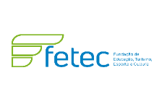
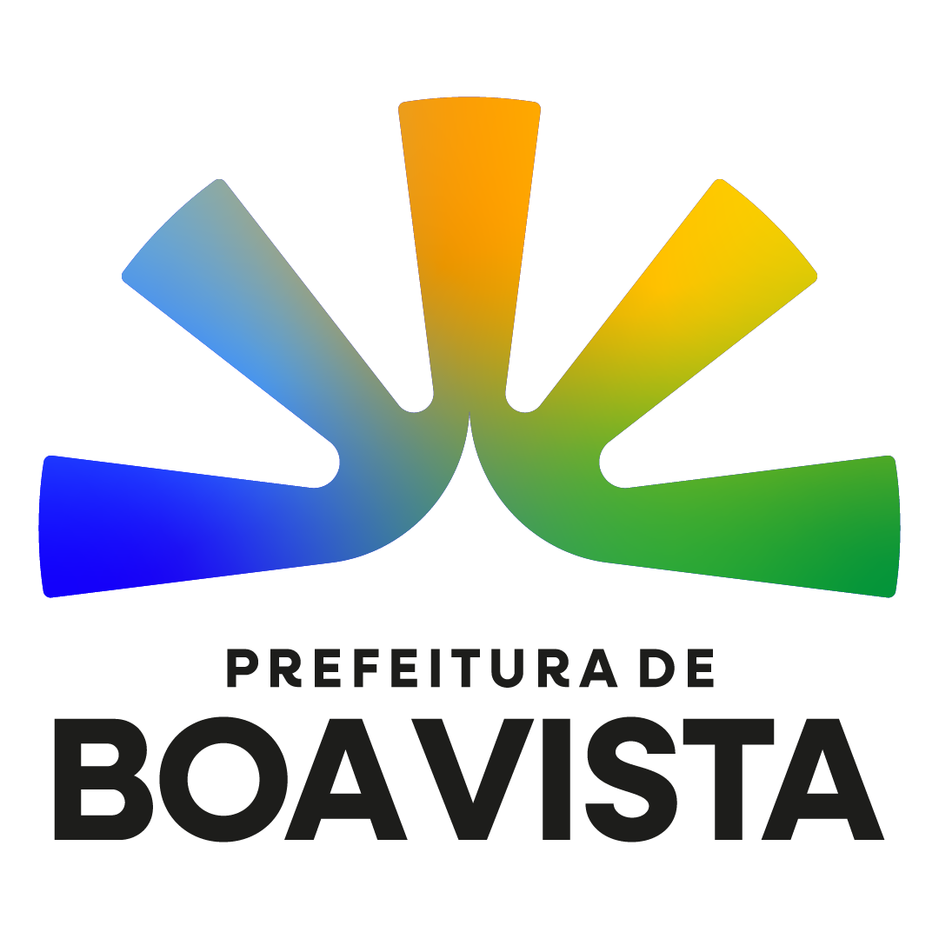
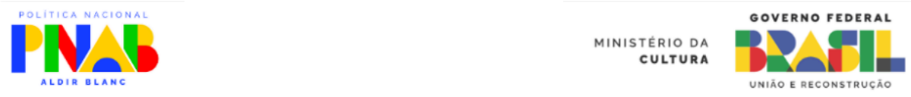
PROJETO APROVADO PELA FUNDAÇÃO DE EDUCAÇÃO, TURISMO, ESPORTE E CULTURA (FETEC) – PREFEITURA DE BOA VISTA, COM RECURSOS DA POLÍTICA NACIONAL ALDIR BLANC, MINISTÉRIO DA CULTURA – GOVERNO FEDERAL.

OU
MODELO B
1º - PNAB
2º - Produção (Caso queira colocar o Logo do contemplado)
3º - Apoio (Caso queira colocar o Logo dos apoiadores)
4º - Realização: FETEC
5º - Realização: Prefeitura de Boa Vista
6º - Realização: Ministério da Cultura / Governo Federal (logo conjunta)
Embaixo de tudo – Texto: PROJETO APROVADO PELA FUNDAÇÃO DE EDUCAÇÃO, TURISMO, ESPORTE E CULTURA (FETEC) – PREFEITURA DE BOA VISTA, COM RECURSOS DA POLÍTICA NACIONAL ALDIR BLANC, MINISTÉRIO DA CULTURA – GOVERNO FEDERAL.

MODELO B
PROJETO APROVADO PELA FUNDAÇÃO DE EDUCAÇÃO, TURISMO, ESPORTE E CULTURA (FETEC) – PREFEITURA DE BOA VISTA, COM RECURSOS DA POLÍTICA NACIONAL ALDIR BLANC, MINISTÉRIO DA CULTURA – GOVERNO FEDERAL.

OBS: Caso queira colocar o Logo do contemplado, colocar em “PRODUÇÃO”.
OBS: Caso queira colocar o Logo dos apoiadores, colocar em “APOIO”.

2) Aprovação prévia:
Todos os materiais de divulgação do projeto, em qualquer formato, devem ser enviados para aprovação prévia para:
- E-mail: fetec.leialdirblanc@gmail.com​
- Assunto do e-mail: “Aprovação de Marcas”.
- Prazo para análise: até 30 (trinta).
3) Downloads das marcas (links oficiais):
Baixar logo PNAB
https://www.gov.br/cultura/pt-br/assuntos/politica-nacional-aldir-blanc/identidade-visual/identidade-visual

Baixar logo FETEC

Baixar logo Prefeitura de Boa Vista

Baixar logo Ministério da Cultura e Governo Federal
( https://www.gov.br/cultura/pt-br/centrais-de-conteudo/marcas-e-logotipos/assinatura-conjunta-minc-governo-federal )

IDENTIDADE VISUAL
(Edital nº 005/2025 – PONTOS DE CULTURA e
Edital nº 006/2025 – PONTÕES DE CULTURA):

- Marcas obrigatórias:
Em regra, a peça de divulgação deve conter estas marcas:
MODELO A
- Cultura Viva
- FETEC
- Prefeitura de Boa Vista
- Ministério da Cultura / Governo Federal (logo conjunta)
- Texto: PROJETO APROVADO PELA FUNDAÇÃO DE EDUCAÇÃO, TURISMO, ESPORTE E CULTURA (FETEC) – PREFEITURA DE BOA VISTA, COM RECURSOS DA POLÍTICA NACIONAL ALDIR BLANC, MINISTÉRIO DA CULTURA – GOVERNO FEDERAL.
MODELO A
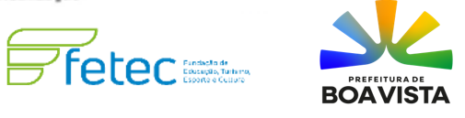


PROJETO APROVADO PELA FUNDAÇÃO DE EDUCAÇÃO, TURISMO, ESPORTE E CULTURA (FETEC) – PREFEITURA DE BOA VISTA, COM RECURSOS DA POLÍTICA NACIONAL ALDIR BLANC, MINISTÉRIO DA CULTURA – GOVERNO FEDERAL.

OU
MODELO B
1º - Cultura viva
2º - Produção (Caso queira colocar o Logo do contemplado)
3º - Apoio (Caso queira colocar o Logo dos apoiadores)
4º - Realização: FETEC
5º - Realização: Prefeitura de Boa Vista
6º - Realização: Ministério da Cultura / Governo Federal (logo conjunta)
Embaixo de tudo – Texto: PROJETO APROVADO PELA FUNDAÇÃO DE EDUCAÇÃO, TURISMO, ESPORTE E CULTURA (FETEC) – PREFEITURA DE BOA VISTA, COM RECURSOS DA POLÍTICA NACIONAL ALDIR BLANC, MINISTÉRIO DA CULTURA – GOVERNO FEDERAL.
MODELO B

PROJETO APROVADO PELA FUNDAÇÃO DE EDUCAÇÃO, TURISMO, ESPORTE E CULTURA (FETEC) – PREFEITURA DE BOA VISTA, COM RECURSOS DA POLÍTICA NACIONAL ALDIR BLANC, MINISTÉRIO DA CULTURA – GOVERNO FEDERAL.

2) Aprovação prévia:
Todos os materiais de divulgação do projeto, em qualquer formato, devem ser enviados para aprovação prévia para:
- E-mail: fetec.leialdirblanc@gmail.com​
- Assunto do e-mail: “Aprovação de Marcas”.
- Prazo para análise: até 30 (trinta).

3) Downloads das marcas (links oficiais):
Baixar logo PNAB
https://www.gov.br/cultura/pt-br/assuntos/politica-nacional-aldir-blanc/identidade-visual/identidade-visual

Baixar logo FETEC

Baixar logo Prefeitura de Boa Vista

Baixar logo Ministério da Cultura e Governo Federal
( https://www.gov.br/cultura/pt-br/centrais-de-conteudo/marcas-e-logotipos/assinatura-conjunta-minc-governo-federal )

